

**QUALIDADE DE SOFTWARE**

João Pedro Rapack Kleinkauf

Análise de Qualidade

Campo Bom

2023

# RESUMO

Este trabalho científico apresenta uma análise detalhada de um headset da marca Redragon, um dos principais fabricantes de periféricos de áudio para jogos. O objetivo deste estudo é fornecer uma visão abrangente sobre as características técnicas, desempenho e qualidade sonora desse dispositivo.

SUMÁRIO

# 

***1.*** ***RESUMO 2***

***2.*** ***SUMÁRIO 3***

***3.*** ***INTRODUÇÃO 4***

***4.*** ***O PROJETO 5***

**4.1** **Detalhes do produto ou serviço 5**

**4.2** **Tabela de Análise 5**

**4.3** **Relatório 6**

**4.4** **Evidências 7**

**4.5** **Onde encontrar 8**

***5.*** ***CONCLUSÃO 8***

***6.*** ***REFERÊNCIAS BIBLIOGRÁFICAS 8***

# INTRODUÇÃO

Os periféricos de áudio desempenham um papel fundamental na experiência imersiva de jogos, proporcionando uma comunicação clara e uma reprodução sonora de qualidade. Nesse contexto, o presente trabalho científico visa realizar uma análise aprofundada de um headset da marca Redragon, reconhecida por sua linha de periféricos voltados para o público gamer.

A escolha de um headset adequado é essencial para os jogadores, pois a qualidade do som influencia diretamente na capacidade de imersão e no desempenho competitivo. A marca Redragon ganhou destaque no mercado, oferecendo uma ampla variedade de headsets com recursos avançados e preços acessíveis.

Ao final deste estudo, espera-se fornecer uma avaliação abrangente e imparcial do headset Redragon, destacando seus pontos fortes e áreas que possam ser aprimoradas. Essa análise científica visa contribuir para o avanço do conhecimento na área de periféricos de áudio para jogos, fornecendo informações valiosas tanto para os usuários finais quanto para os fabricantes desse tipo de equipamento.

# O PROJETO

O produto escolhido para realização deste projeto foi o Headset da marca Redragon modelos Minos H210.

## Detalhes do produto ou serviço

| **Nome do produto ou serviço:** | **Headset Minos H210** |
| --- | --- |
| **Fabricante:** | **Redragon** |
| **Tempo de uso:** | **Cinco Anos** |
| **Outros detalhes relevantes sobre o produto:** |  |

## Tabela de Análise

| **Característica** | **Sua percepção** | **Referência da evidência [caso tenha]** |
| --- | --- | --- |
| **Usabilidade:** | A experiência que ele gera para o usuário é satisfatória, mesmo não sendo um Headset top de linha, o som que o mesmo produz tem extrema qualidade.  Ao colocá-lo, ele ajusta a cabeça ficando firme mas não apertado, isso torna ele confortável. | Imagem 1: Headset Minos |
| **Matéria prima:** | * Metal; * Plástico; * Tecido; * Couro.   Os materiais aparentam ter uma boa qualidade levando em conta o tempo de uso do produto. |  |
| **Performance:** | A performance auditiva do mesmo não deixa a desejar, porém seu microfone deixa a voz do usuário muito baixa para os ouvintes do outro lado da transmissão. |  |
| **Design:** | Com os detalhes em vermelho e bem acabados o produto fica agradável aos olhos. |  |
| **Durabilidade:** | Tenho o HeadSet há cinco anos, o que mostra que se bem cuidado o produto dura. Apesar do longo tempo de uso não demonstrou nenhuma falha, mas já apresenta desgaste na pintura, tecidos e também no couro. |  |

## Relatório

O headset tem uma meia lua de metal que dá a firmeza na cabeça, ele conta também com uma tira de tecido com elásticos nas pontas para um ajuste e conforto melhor. No encaixe do ouvido o mesmo tem almofadas revestidas com couro.

Ele é utilizado sete dias por semana, uso ele praticamente todo vez que mexo no computador, para jogar e olhar filmes.

Na questão custo benefício com certeza vale a pena, o headset é encontrado com um valor acessível comparado a outras marcas que tenham o mesmo propósito, e em questão da durabilidade, como já foi dito, se bem cuidado o periférico dura bastante tempo.

## Evidências

Foto:

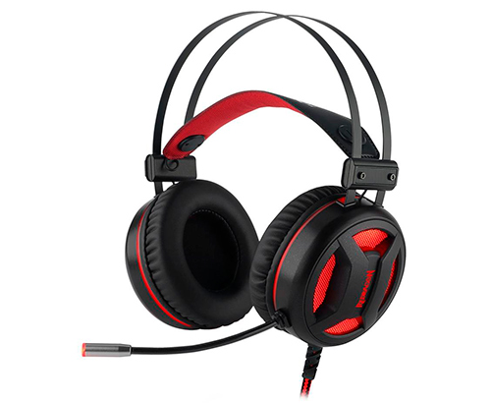

Imagem 2: Headset Minos frente

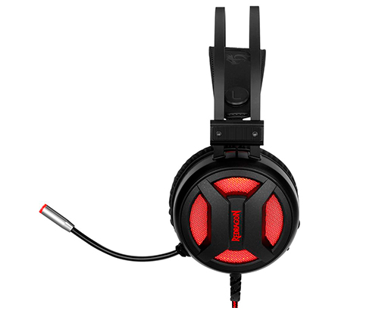

Imagem 3: Headset Minos lado

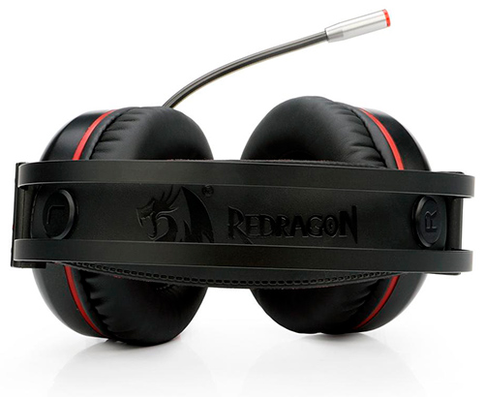

Imagem 4: Headset Minos cima

## Onde encontrar

Loja virtual: Oficina dos Bits

<https://www.oficinadosbits.com.br/produto/headset-redragon-minos-com-controle-de-volume-e-microfone-iluminacao-led-no-microfone-conector-usb-h210/>

# CONCLUSÃO

Com a realização deste trabalho, olhei um item que faz parte do meu dia-a-dia a mais de cinco anos de uma forma totalmente diferente, nunca tinha o analisado de forma crítica e pensado em defeitos e qualidade do produto. Bom, espero que as habilidades e noções desenvolvidas durante a execução deste projeto possam ajudar na minha carreira, não posso afirmar isso pois ainda não tenho a experiência em trabalhar na área.

# REFERÊNCIAS BIBLIOGRÁFICAS

Imagens:

OFICINA DOS BITS. HEADSET REDRAGON MINOS - COM CONTROLE DE VOLUME E MICROFONE - ILUMINAÇÃO LED NO MICROFONE - CONECTOR USB - H210. Disponível em: <<https://www.oficinadosbits.com.br/produto/headset-redragon-minos-com-controle-de-volume-e-microfone-iluminacao-led-no-microfone-conector-usb-h210/>> Acesso em:12/06/2023